**Problem Set 1: Aligning and Modeling Genomes**

**საჭირო საინსტალაციო პაკეტები:**

1. გადმოწერეთ Gnuplot-ის საინსტალაციო შემდეგი ლინკიდან: <http://www.gnuplot.info/>. საინსტალაციო შეგიძლიათ გადმოწეროთ Google Classwork-დან. ინსტალაციის დროს მონიშნეთ ოფცია „Add application directory to your PATH environment variable”
2. Anaconda3-ის ინსტალაცია, Conda გარემოს გამართვა
3. Python 2-ის დაყენება Conda გარემოში (მიუთითეთ პროექტის სახელიც):

conda create - -name envName python=2.7

1. სასურველი გარემოს გააქტიურება: conda activate envName
2. გადადით პროექტის საქაღალდეში cd ბრძანებით
3. პირველი ამოცანის გაშვება: python ps1-seqalign.py human_HoxA13.fa mouse_HoxA13.fa
4. **Evolutionary distances of orthologs**\* **and paralogs**\*

In this problem, you will implement the **Needleman-Wunsch algorithm** for pairwise sequence alignment, apply it to the protein-coding sequences of related genes from several mammalian genomes, and use the results to learn about their evolution.

(a) In the Problem Set Folder, we have provided a python skeleton program **ps1-seqalign.py**, which you will complete. We provide a traceback routine**, but you will write the code to fill in the score and traceback matrices.** The skeleton program specifies a substitution matrix and gap penalty. Please submit (1) the portion of the code that you wrote; and (2) the score of the alignment of the human and mouse HoxA13 genes, which we also provide.

The command to run the program is:

python ps1-seqalign.py <FASTA 1> <FASTA 2>

(1) კოდი ჩაგდებულია ზიპში

(2) 2971 ქულა აიღო ჩემმა კოდმა თაგვის და ადამიანის Hox13A გენების შედარებით.

The Hox cluster (Hox გენების კლასტერი) is a set of genes that are crucial in determining body plan formation during embryo development. They are found in all bilateral animals, in species as distant as the fruit fly (დროზოფილა). The fruit fly has one Hox cluster, while most vertebrates have four. It is thought that vertebrates have undergone two rounds of whole-genome duplication, giving rise to four Hox clusters from the ancestral one, although the hypothesis remains controversial.

In the remainder of this problem, you will use your **Needleman-Wunsch** alignment program to analyze the sequences of several Hox genes, and estimate the date of the most recent vertebrate whole-genome duplication. In particular, we are interested in using the N-W alignment score as a distance metric between two sequences.

(b) Make minor adjustments to your alignment program so that the score it computes can be interpreted as a distance metric. That is, the score of a sequence aligned with itself should be zero, all scores should be non-negative, and sequences that are more dissimilar should be given a score with a greater magnitude. Describe the changes you made in your handin; no code is necessary.

კოდი შევცვალე და მეორე ფაილში ჩავაგდე (ps1-seqaligndistance.py). ის შევცვალე რო მაქსიმუმის მაგივრად მინიმუმით იგებს რა სვლა გააკეთოს. Penalty-ს გამოკლების მაგივრად ვუმატებ რო დისტანცია გაიზარდოს. ნუკელოტიდების დამთხვევის მატრიცაში კი ყველა გავაპლიუსე და თუ ემთხვევა ერთმანეთს 0 დისტანცია დავუწერე. კიდევ ასევე, თავიდან ინიციალიზიაციის დროს გაპ პენალტიების აკლებდა და აქ უმატებს პირიქით, რომ დისტანცია გავზარდოთ როცა არ დავამთხვევთ ნუკლეოტიდებს.

(c) Apply your modified program to compute a distance between the human HoxA13 gene and the mouse HoxA13 gene.

პასუხი მივიღე 197 დისტანცია.

(d) The modern mammalian genes HoxA13 and HoxD13 arose from a single ancestral gene by whole-genome duplication, long before the human-mouse divergence. We provide the sequences of the human and mouse HoxD13 genes in the folder. Given that the fossil record shows that human and mouse diverged about 70 million years ago, use your distance metric and your results from part (c) to estimate the date of the whole-genome duplication that gave rise to HoxA13 and HoxD13. Make sure to state the assumptions underlying your estimate.

HoxD13-ის შედარებით პასუხი მივიღე 258. რადგანაც ადამიანის და თაგვის HoxA13 გენებს შორის დისტანცია არის 197, ეს ნიშნავს რომ 70 მილიონი წლის ევოლუციით დაახლოებით 197 ერთეულით დაშორდა ეს გენები ერთმანეთს. შეგვიძლია ჩავთვალოთ რომ დაშორების სიჩქარე არის კონსტანტა. შესაბამისად HoxD13 დაახლოებით დაშორდა უფრო დიდი ხნის წინ, დაახლოებით 91 მილიონი წლის წინ. შეიძლება ვივარაუდოთ რომ სწორედ ამ პერიოდში მოხდა whole genome duplication რომლითაც გაიყო HoxD13 და HoxA13.

1. **Sequence hashing and dotplot visualization**

As you have seen in problem 1, sequence alignment is a quadratic time algorithm. Full sequence alignment is therefore only feasible for sequences near the length of a single gene. To align larger regions of a genome, heuristic approximations are typically used. In this problem, you will use hashing techniques to guide the alignment of a 1 megabase (1 million nucleotides) region surrounding the HoxA cluster in human (human-hoxa-region.fa) and mouse (mouse-hoxa-region.fa). You will use dotplots to visualize the performance of various hashing methodologies.

The code provided (ps1-dotplot.py) finds all 30-mers in the human that also appear in mouse. On a dotplot, each of these matches is represented as a single dot at (x, y), where x is a coordinate for the beginning of a 30-mer in human and y is a coordinate for the beginning of a matching 30-mer in mouse. We provide a plotting function that will produce dotplot images. The format of the image is determined by the file extension (*.ps, *.png, *.jpg). There is also code for heuristically judging the specificity of the matches (the fraction of matches that occur near the diagonal of the dotplot).

1. Run the script unchanged to generate a dotplot for all exact matching 30-mers. It must be run in the same directory where it is located, since it also requires utils.py and plotting.py. This script also requires **gnuplot** software which should be installed.

გადმოწერეთ Gnuplot-ის საინსტალაციო შემდეგი ლინკიდან: <http://www.gnuplot.info/>. საინსტალაციო შეგიძლიათ გადმოწეროთ Google Classwork-დან. ინსტალაციის დროს მონიშნეთ ოფცია „Add application directory to your PATH environment variable”



The command to run the program is:

python ps1-dotplot.py <FASTA 1> <FASTA 2> <PLOT FILE (*.ps, *.png, *.jpg)

Describe what you see. How many hits are there and what percentage fall near the diagonal? Do you observe any structure in the off-diagonal hits? What types of genomic elements could cause such a pattern? Why are matches that are close to the diagonal more likely than off-diagonal matches to represent “correct”, or orthologous*, alignments?

ჩანს დიაგრამა სადაც ვხედავთ რომ 25% თაგვის და ადამიანის 30-მერები ემთხვევა დიაგონალზე, განსაკუთრებით შუაში სადაც ძალიან ბევრი გადაბმული დამთხვევაა. ესეთი რეგიონი შეიძლება ისეთი გენები იყოს რომლებიც სენსიტიურია და სიცოცხლისთვის საჭირო საქმეს ასრულებენ.

1. Make the following modifications to the script and report how the plot changes qualitatively and quantatively (how many hits, what percentage are near the diagonal). Also briefly describe how you implemented each change.

i. Modify the script to find all exact matching 100-mers

ამისთვის უბრალოდ kmerlen = 100 შევცვალე.

ii. Modify the script to find all 60-mers that match every other base

key = seq1[i:i+kmerlen:2]

ასე შევცვალე რომ მარტო ყოველი მეორე ელემენტი აიღოს ლისტიდან. ასევე kmerlen 60 გავხადე.

iii. Modify the script to find all 90-mers that match every third base

იგივე უბრალოდ :3-ით და kmerlen = 90

iv. Modify the script to find all 120-mers that match every fourth base

ამაზეც იგივე.

v. Modify the script to find all 100-mers that allow at most two mismatches in each contiguous block of six bases. Instead of producing a plot, focus on describing how you would implement this modification.

ყოველი ინდექსისთვის ავიღოთ პირველი 6 ნუკლეოტიდი, გამოვთვალოთ ყველა კომბინაცია 2-ის ამოშლით რაც შეიძლება გავაკეთოთ, და ამას მივაწებოთ დანარჩენ 94 ნუკლეოტიდზე იგივე (რეკურსიულად) გამოთვლილი ყველა შესაძლო კომბინაცია. ეს კომბინაციები ყველა key იქნება.

1. Although parts a, b.ii, b.iii, and b.iv require the same number of matching bases (30 = 60/2 = 90/3= 120/4), one of them is more specific to the diagonal. Explain why this might be so.

90-იანი უფრო დიაგონალზეა, ალბათ ვივარაუდებ რომ რადგანაც კოდონის ზომაა 3 და აქ სამის გამოტოვებით ვამოწმებთ მარტო, შეილება უფრო მეტად ემთხვევა ამის გამო და შესაბამისად უფრო დიაგონალზე არის დამთხვევები.

1. Explain the trade-off you see between number of hits near the diagonal (sensitivity) and the percentage of hits near the diagonal (specificity). How is the trade-off affected by the hashing parameters?

რაც უფრო მეტი ნაკლები დამთხვევას ვუთითებთ, მით უფრო მეტი hit ხდება, მაგრამ დიაგონალიდან უფრო შორს მიდის. დაბალი კ-მერებისას hit-ები ძალიან ბევრია რადგან ბევრგან გვხვდება გარდა ამ დიაგონალისა, მაგრამ რაც უფრო ვზრდით ზომას, მით უფრო ნაკლები ალბათობა არის რომ დაემთხვეს არადიაგონალურ ადგილას, როგორც 100-ის შემთხვევაში იყო.

1. Modify the script to also detect inversions. An inversion occurs when a stretch of DNA is spliced out

and reinserted in reverse orientation. For example,

CGT[GATT]AGA

⇓

CGT[AATC]AGA

აქ კარგად ვერ მივხვდი რა უნდა ვქნა, ინვერსიის დეტექცია კ-მერების მიხედვით უნდა გავაკეთო? მაგ შემთხვევაში უბრალოდ ყოველი ინდექსისთვის ორი key უნდა დავამატო, ერთი მეორეს შეტრიალებული.

The **human-hoxa-region-modified.fa** file contains a version of the Hox region with an artificial inversion. Use the dotplot to locate the inversion in human. (Note: ignore the sensitivity measure, and only test all sizes necessary to detect the inversion.)

1. **HMMs for GC-rich regions: State durations and limitations**

An important use of HMMs is to decode or parse a genome into its biological components: exons, introns,

regulatory regions, etc. In this problem, we will examine how the accuracy of HMM predictions is affected by certain inherent properties of the model.

In this problem, we will use GC content (the fraction of letters that are a C or a G) to classify the genome

into high-GC regions (on average 60% G or C) and Low-GC regions (on average 60% A or T). These have different melting temperatures, different replication times across the cell cycle, and different gene density. They have also been hypothesized to have different evolutionary origins (see isochores), but this hypothesis remains controversial.

Our simple model requires only two states. We have provided a program, viterbi.py, which you will complete and use to decode several artificial genomes, and then compare the resulting predictions of High-GC and Low-GC regions to a provided (correct) annotation. More details about this program are included at the end of the problem.

(a) In most HMMs, the self-loop transition probabilities $a_{kk}$ are large, while the transition probabilities between different states $a_{kl}$ are small. Once a Markov chain with these transition probabilities enters state $k$, it tends to stay in state $k$ for a while. The state duration is the total number of consecutive steps at which the Markov chain stays in the same state, before switching to another state (e.g. transitioning into state $k$ and then transitioning out to a different state is a state duration of 1). What is the expected (mean) state duration of state $k$ as a function of the transition probability $a_{kk}$? What is the distribution of state durations $P\left(D_{k}=d\right)$?

პირველ კითხვაზე პასუხი არის E = 1/(1-p) სადაც, p არის იმის ალბათობა რომ საკუთარ state-ში დარჩეს. დისტრიბუცია, ანუ pdf ვფიქრობ რომ იქნება P(Dk = d) = p*(1-p)^(d-1) თითოეული State-ისთვის.

(b) Complete the implementation of the Viterbi algorithm in **viterbi.py.** Based on the HMM parameters hard-coded into the program, what are the expected state durations for High-GC and Low-GC regions? Apply the finished program to the data file hmmgen, which was generated using the same HMM, and verify that your program achieves ∼83% accuracy.

High-GC Expected state duration: 100

Low-GC Expected state duration: 100

კოდიც დაწერილია.

(c) Now apply your program to the files mystery1, mystery2, and mystery3. How do the (correct) state duration distributions in the mystery sequences differ and what do they have in common? What accuracy levels does your HMM achieve on these sequences? How does each Viterbi-predicted state duration distribution differ from the correct distribution? (You do not need to include the plots in your solutions.)

(d) Would re-training the HMM parameters according to the procedure described in lecture, using the correct annotations as training data, improve the accuracy of the Viterbi annotation for the mystery sequences? Why or why not?

(Extra credit) Try to make the decoder perform better by adjusting the hard-coded model parameters. If you succeed, can you explain why?

(e) As you are now aware, the length distribution of genomic elements can strongly affect the predictive accuracy of an HMM used to decode them. Unfortunately, most elements in real genomes do not follow the length distribution you derived in part (a).

**Details about viterbi.py**

Note that like in problem set 1, the plotting portion of this code relies on gnuplot. Therefore, you should run this on athena after running “add gnu” if you want plotting to work.

The nearly complete program **viterbi.py** performs the following:

* Reads in a data file containing a DNA sequence and an authoritative (correct) annotation, consisting of a string of pluses and minuses, specifying where the High-GC and Low-GC regions are, respectively.
* Calculates the base composition of the High-GC and Low-GC regions, calculates the mean length of High-GC and Low-GC regions, and plots a histogram of the lengths of the High-GC and Low-GC regions. (All with respect to the authoritative annotation.)
* Performs Viterbi decoding on the DNA sequence, using a hard-coded HMM designed to detect High-GC and Low-GC regions. (This is the part you will complete.)
* Calculates the base composition of the High-GC and Low-GC regions, calculates the mean length of High-GC and Low-GC regions, and plots a histogram of the lengths of the High-GC and Low-GC regions. (All with respect to the Viterbi annotation.)
* Calculates the accuracy of the Viterbi decoding, defined as the percentage of predicted plus and minus states that match the authoritative annotation.

**დამატებითი ინფორმაცია**

**Orthologs** are homologous genes in different species that diverged from a single ancestral gene after a speciation event and **paralogs** are homologous genes that originate from the intragenomic duplication of an ancestral gene.

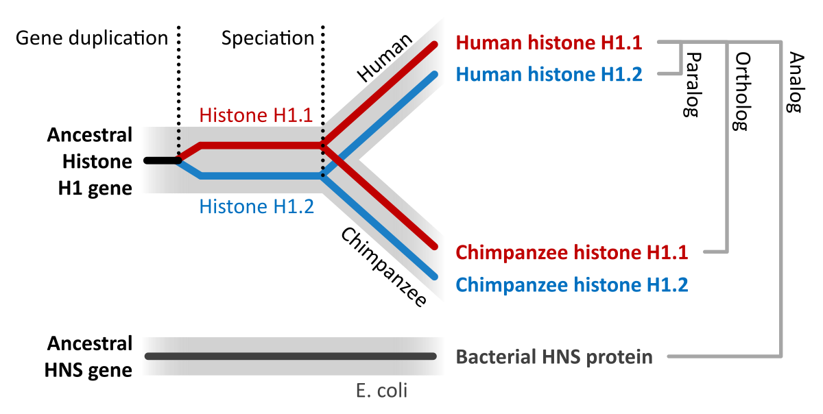

***Hox* გენები**

ხერხემლიანებში, მაგალითად, ადამიანებსა და თაგვებში, *Hox* გენები დუპლიცირდა ევოლუციური ისტორიის განმავლობაში და დღეისთვის მსგავსი ტიპის გენების ოთხ კლასტერად იყოფა, A-დან D-მდე:

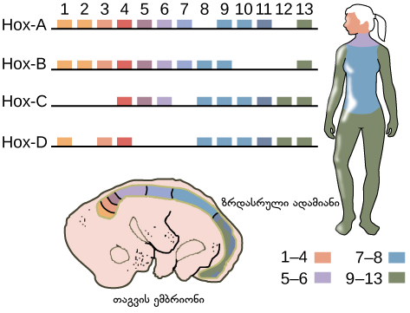

ზოგადად, განსხვავებული კლასტერების გენები ერთად მოქმედებენ, რათა სხეულის სეგმენტების იდენტობები განსაზღვრონ თავისა და კუდის ღერძის სიგრძეზე. ეს ნიშნავს, რომ კლასტერის დასაწყისში მყოფი გენები — თანრიგობით 1-თან ახლოს დიაგრამაზე — როგორც წესი, განსაზღვრავენ ორგანიზმის თავის ნაწილის სტრუქტურებს, ხოლო კლასტერის ბოლოს არსებული გენები — თანრიგობით 13-თან ახლოს დიაგრამაზე — სხეულის კუდის ნაწილის სტრუქტურებს განსაზღვრავენ.

მიუხედავად ამისა, გენის დუპლიკაციის მეშვეობით ზოგიერთმა *Hox* გენმა უფრო სპეციალიზებული როლები მიიღო. მაგალითად, კლასტერის ბოლოში მყოფი მრავალი *Hox* გენი სპეციფიკურად ხერხემლიანების კიდურების — ხელების, ფეხების ან ფრთების — განვითარებაში მოქმედებს, როგორც ეს ზემოთ მოცემულ დიაგრამაზეა ნაჩვენები ქალის მაგალითზე. ადამიანებში *HoxD13* გენის მუტაცია იწვევს გენეტიკურ მდგომარეობას, რომელსაც სინპოლიდაქტილია ეწოდება და რომლის დროსაც ადამიანები იბადებიან ხელის ან ფეხის დამატებითი, ზოგჯერ შერწყმული თითებით.

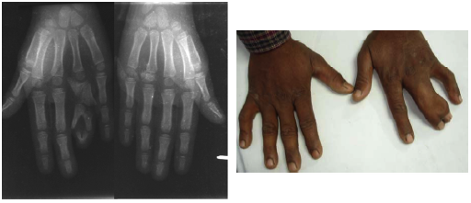

*Hox* კლასტერი შესანიშნავი მაგალითია იმისა, თუ როგორ შეიძლება, ორგანიზმის განვითარებისთვის საჭირო გენები შემოინახოს და მოდიფიცირდეს ევოლუციის განმავლობაში, მეტადრე მაშინ, როდესაც ისინი დუპლიკაციის გზით კოპირდება. *Hox* გენები აგრეთვე გვიჩვენებს, თუ რამდენად ძლიერი შეიძლება იყოს ორგანიზმის განვითარებისთვის საჭირო გენი, განსაკუთრებით, როდესაც ის ტრანსკრიფციის ფაქტორია, რომელიც მრავალი სამიზნე გენის ჩართვა/გამორთვითაა დაკავებული, რათა განსაზღვრული გენეტიკური „პროგრამა“ გაააქტიუროს.